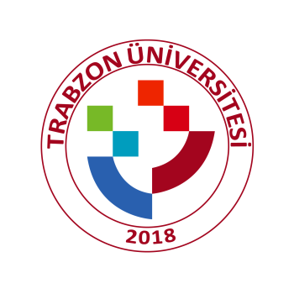

SPOR BİLİMLERİ FAKÜLTESİ

İÇ KONTROL KOMİSYONU
UNVANI ADI SOYADI | GÖREVİ | E-POSTA | TELEFON
Prof. Dr. Aynur YILMAZ | Komisyon Başkanı | aynuryilmaz@trabzon.edu.tr | 455 1239
Dr. Öğr. Üyesi Sabiha KAYA | Üye | sabihakaya@trabzon.edu.tr | 455 1426
Dr. Öğr. Üyesi Abdullah ÇETİNDEMİR | Üye | abdullahcetindemir@trabzon.edu.tr | 455 1426
Arş. Gör. Hatice ÇAKIROĞLU | Üye | haticecakiroglu@trabzon.edu.tr | 455 1426

